附件1：
2024年安顺市第二高级中学公开选调专业技术岗位明细表
主管单位名称 | 招聘单位 |  | 招聘岗位 |  |  | 招聘人数 | 招聘条件
主管单位名称 | 单位名称 | 单位 性质 | 岗位名称 |  | 岗位简介 | 招聘人数 | 专业 | 学历 | 其它报考条件
安顺市教育局 | 安顺市 第二高级中学 | 全额 事业 | 高中物理教师 | 专业技术人员 | 从事高中物理教学工作 | 1 | 物理学 | 普通高等教育本科及以上 | 35岁及以下，普通高等教育本科及以上学历，取得相应的毕业证和学位证，中学二级及以上职称，具有高中物理教师资格证书。
安顺市教育局 | 安顺市 第二高级中学 | 全额 事业 | 高中政治教师 | 专业技术人员 | 从事高中政治教学工作 | 1 | 思想政治教育 | 普通高等教育本科及以上 | 35岁及以下，普通高等教育本科及以上学历，取得相应的毕业证和学位证，中学二级及以上职称，具有高中政治教师资格证书。

附件2：
安顺市第二高级中学2022年公开选调专业技术人员报名表
姓 名 | 毛大莎 |  | 性 别 |  | 女 |  | 出生年月  （ 岁） |  |  | 1995.07 |  |  | 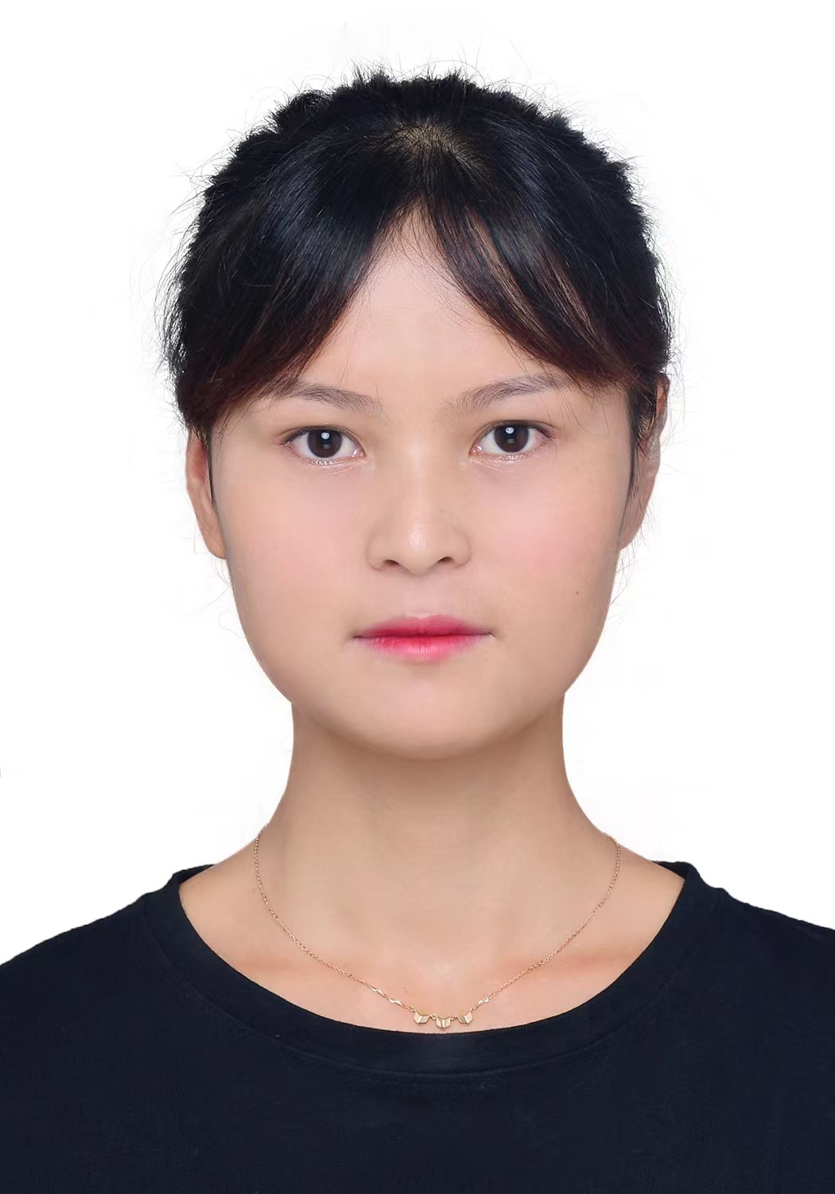  2寸免冠照
民 族 | 仡佬 |  | 籍 贯 |  | 贵州关岭 |  | 出 生 地 |  |  | 贵州关岭
政治  面貌 | 群众 |  | 入党  时间 |  |  |  | 健康状况 |  |  | 健康
参加工作时间 | 2018.09 |  | 职称 |  | 二级教师（初中） |  | 学科 |  |  | 英语
职业资格证书 |  |  | 二级教师（初中） |  |  |  | 普通话  等级证 |  |  | 二级乙等
普通高等教育  学历学位 |  |  | 文学学士学位 |  |  |  | 毕业院校  及专业 |  |  | 贵州师范大学求是学院英语专业
原工作单位及职务 |  |  | 岗乌中学英语教师、办公室主任
家庭住址 |  |  | 贵州省关岭布依族苗族自治县花江镇永睦村新寨组8号
手机号码 |  |  | 15808532425 |  |  |  |  | 电子邮箱 |  |  | 1744532701@qq.com
身份证号 |  |  | 522528199507240424
个人  简历 | 2013.09--2017.07 贵州省贵州师范大学求是学院英语专业学习  2017.07--2018.09 待业  2018.09-- 贵州省关岭自治县岗乌镇岗乌中学教师
个人  业绩 |  | 2019年度考核为优秀等次；2020年1月获得岗乌镇脱贫攻坚先进个人称号；2021年9月获得镇级优秀教育工作者称号；2021年度师德师风考核为优秀等次。
家  庭  主  要  成  员  及  重  要  社  会  关  系 |  | 称 谓 |  | 姓 名 |  | 出生年月 |  |  | 政治  面貌 |  |  | 工作单位  及职务
 |  | 配偶 |  | 罗洪朝 |  | 1985.01 |  |  | 群众 |  |  | 岗乌镇派出所民警
 |  | 子女
 |  | 父亲 |  | 毛正武 |  | 1970.04 |  |  | 群众 |  |  | 关岭自治县花江镇永睦村 务农
 |  | 母亲 |  | 卢章美 |  | 1973.06 |  |  | 群众 |  |  | 关岭自治县花江镇永睦村 务农
 |  | 岳父  （公公） |  | 罗明全 |  |  |  |  | 群众 |  |  | 安顺市平坝区高峰镇栗木村 务农
 |  | 岳母  （婆婆） |  | 王贤飞 |  |  |  |  | 群众 |  |  | 安顺市平坝区高峰镇栗木村 务农
备注

附件3：
考生考试前14天的个人情况承诺表
填报时间： 2022 年 5 月 16 日
姓名 | 所在地  （省+市，例如：贵州省安顺市） | 居住地址（具体到小区） | 考试前14天内本人及家属是否有到中高风险地区出行史（如有，请填写有关情况） | 考试前14天内本人及家属是否接触到中高风险地区出行史的人员（如有，请填写有关情况） | 本人及家属是否现有确诊病例、疑似病例接触史（如有，请填写有关情况） | 居住小区、现工作单位内是否有新冠肺炎确诊病例、疑似病例（如有，请填写有关情况） | 报名前14天内本人及家属是否出现发热（≥37.3°C）、干咳、乏力、鼻塞、流涕、咽痛、腹泻等症状 | 其他需要说明的情况
毛大莎 | 贵州省安顺市 | 关岭自治县岗乌镇岗乌中学教师周转房 | 否 | 否 | 否 | 否 | 无
本人承诺以上信息真实有效，如因错报、漏报、瞒报所造成的一切后果由本人承担。
承诺人：毛大莎

